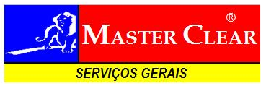

Termo de responsabilidade para utilização de equipamento

No dia 03 de Maio do ano de 2010, eu, José Edivaldo Moreira da Silva, Jardineiro, pelo presente instrumento, acuso o recebimento dos equipamentos abaixo descritos, de propriedade da empresa Master Clear Serviços de Limpeza Ltda.

Facão mato Tramontina | Lima 8”
Foice c/ cabo Tramontina | Carrinho de mão Tramontina
Pá c/bico Tramontina | Bainha p/ facão
Enxada larga tramontina

Firmo o presente, o compromisso de assumir inteira responsabilidade pela guarda e zelo do bem, e comprometo-me em restituí-lo ao departamento responsável nas mesmas condições que me foi entregue, quando a mim for solicitado, ou quando cessarem as minhas atividades na empresa.

Estou ciente que eventuais danos por má utilização ou perda do equipamento, deverei ressarcir a empresa no valor do equipamento. Desta forma autorizo desde já, a Master Clear à descontar em folha de pagamento o valor devido.

“ Ciente “

José Edivaldo Moreira da Silva Master Clear Serv. de Limp. Ltda
Jardineiro Recursos Humanos

